МІНІСТЕРСТВО ОСВІТИ І НАУКИ УКРАЇНИ
ЛЬВІВСЬКИЙ НАЦІОНАЛЬНИЙ УНІВЕРСИТЕТ
ВЕТЕРИНАРНОЇ МЕДИЦИНИ ТА БІОТЕХНОЛОГІЙ ІМ. ГЖИЦЬКОГО

Факультет Кафедра
Механіки, енергетики Інформаційних технологій
Та ІТ

ЗВІТ

Виконав:
Грицаюк Максим
Перевірив:
Заплатинський Назар

Лабораторна робота № 4
Принципи проєктування програмного
забезпечення
Мета : Мета роботи - познайомитися з найбільш поширеними сучасними принципами проєктування програмного забезпечення.
Завдання 1. Дати загальний опис принципів проєктування.
- Дати детальний опис одного із принципів SOLID з наведення прикладу коду.

Принципи проєктування програмного забезпечення - це набір фундаментальних рекомендацій та правил, розроблених для допомоги інженерам у створенні високоякісного, гнучкого, зрозумілого, підтримуваного та розширюваного коду.
Головна мета застосування цих принципів — боротьба з "крихкістю" та "заплутаністю" коду, особливо в проєктах, що постійно розвиваються.
Гнучкість (Flexibility): Здатність коду легко адаптуватися до нових вимог без значних змін.
Розширюваність (Extensibility): Можливість додавання нової функціональності без модифікації існуючого, перевіреного коду.
Підтримуваність (Maintainability): Легкість виправлення помилок та розуміння коду іншими (або вами через пів року).
Повторне використання (Reusability): Можливість використання компонентів в інших частинах системи або в інших проєктах.
Зв'язаність (Coupling) та Зчеплення (Cohesion): Принципи спрямовані на зменшення зв'язаності між модулями (щоб зміна в одному не ламала інший) та збільшення зчеплення всередині модуля (щоб модуль виконував одну чітку функцію).

Набір SOLID є наріжним каменем сучасного об'єктно-орієнтованого проєктування. Розглянемо детально перший принцип — Принцип єдиної відповідальності .
Визначення: Кожен клас має мати лише одну причину для змін
Суть: Клас або модуль повинен мати єдину, чітко визначену відповідальність. Це означає, що всі його методи та властивості мають бути безпосередньо пов'язані з виконанням цього одного завдання.
Переваги:
Зниження зв'язаності: Якщо клас відповідає лише за одне завдання, зміни в іншому завданні (яким він не займається) не вимагатимуть його модифікації.
Покращення читабельності та підтримуваності: Менші класи з чіткими функціями легше зрозуміти та тестувати.
Контроль змін: Ви знаєте, коли і чому потрібно змінити клас. Наприклад, клас, що відповідає за розрахунок зарплати, змінюється лише тоді, коли змінюється формула розрахунку, і не змінюється, коли змінюється формат звіту.

Принцип відкритості/закритості (OCP)
Визначення: Програмні сутності (класи, модулі, функції тощо) мають бути відкриті для розширення, але закриті для модифікації.
Це означає, що ви повинні мати можливість додати нову функціональність, не змінюючи існуючий, вже протестований код. Це досягається шляхом використання абстракцій (інтерфейсів або абстрактних класів).

Приклад коду
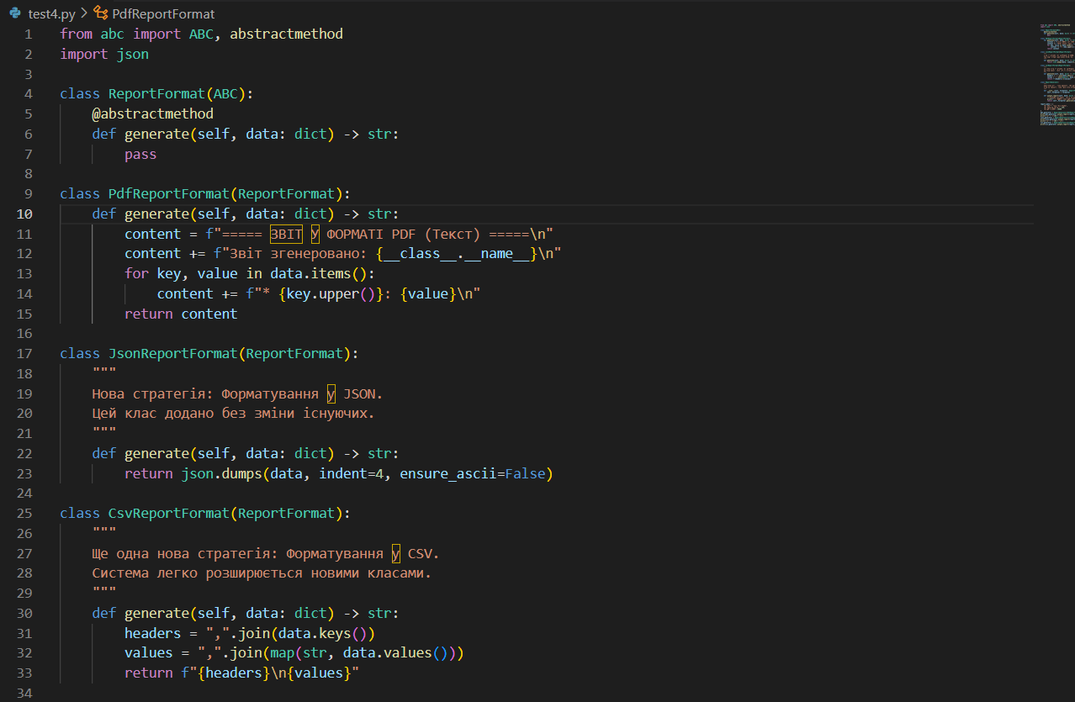
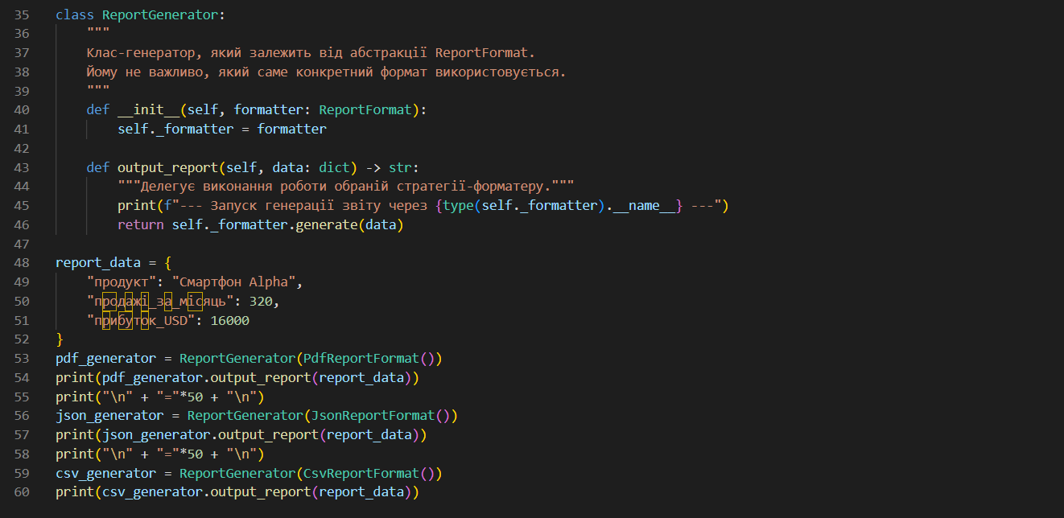

Результат
